histogram oluşturalım
Bu grafikler sayesinde sayısal verileri daha hızlı ve kolay yorumlayabilmeyi öğreniriz.
Grafikler, verileri görsel hale getirir ve özetler, sonuçlara çabuk ve daha sağlıklı ulaşmamızı sağlar.
Histogram, fotoğrafın ton dağılımın gösteren grafiktir. Yani, sayısal bir resim içerisinde her renk değerinden kaç adet olduğunu gösterir.
Matematik diline dökersek histogram, enine ya da boyuna bitişik sütunlardan oluşan grafiktir. Gruplanmış verilerin grafikleri çoğunlukla histogram türünden çizilir.
Histogram, merkezi eğilim göstermek amacı ile kullanılır. Yani verilerin en çok hangi grupta olduğunu beliler.
Histogram oluştururken;
- Önce veri grubunun açıklığını buluruz.
Histogramda genişliği bulurken her zaman için çıkan değere en yakın büyük tek tam sayı alınmaktadır.

Veri grubunun açıklığı = En büyük veri – En küçük veri
- Daha sonra grup genişliğini buluruz.
Açıklık
Grup genişliği =
İstenilen grup sayısı

- Ve bu grup genişliğine göre tablo doldurulur ve histogram çizilir.

histogram oluştuma ilgili Ders içi etkinlik
Etkinlik 1:
Hacer öğretmen 8.sınıf öğrencilerine 25 soruluk bir matematik testi uygulamıştır. Öğrencilerin testi kaç dakikada çözdükleri ile ilgili sonuçlar aşağıda verilmiştir.
24,25 , 20 , 30 , 27 , 27 , 25 ,25 ,28 ,26 , 27 , 25 , 26 , 25 ,28 , 28 ,31 ,32 , 35 , 36,
35,31 , 39 , 39 , 23 , 38 ,37 ,21 , 36 , 26 , 39 , 39 , 36 , 37 , 37 , 38 ,30 ,32 , 31 , 33

a ) Veri grubunun açıklığını bulunuz. b ) Verileri 4 gruba ayırarak grup genişliğini bulunuz.

Grafik: Öğrencilerin Test Çözme Süresi
c ) Aşağıdaki Tablo ve grafikleri oluşturunuz.
Tablo:Test Çözme Süresi Öğrenci sayısı
. . . . . . . . . . . . . . . . . . . . . . . . . . . . . . . . . . . .
. . . . . . . . . . . . . . . . . . . . . . . . . . . . . . . . . . . .
. . . . . . . . . . . . . . . . . . . . . . . . . . . . . . . . . . . . . . . . . . . . . . . . . . . . . . . . . . . . . . . . . . . . . . . . . . . . . . . . . . . . . . . . . . . . . . . . . . . . . . . . . . . . . . . . . . . . . . . . . . . . . . . . . . . . . . . . . . . . . . . . . . . . . . . . . . . . . . . . . . . . . . . . . . . . . . . . . . . . . . . . . . . . . . . . . . . . . .
Test Çözme süresi (dakika) | Öğrenci sayısı
Süre

Etkinlik 2: Aşağıda bir bilgisayar oyunun oynayan 60 kişinin aldıkları puanlar aşağıda verilmiştir.

4, 4, 6, 5, 12, 15, 4, 24, 7, 9, 8, 7, 13, 14, 18, 14, 15, 16, 14, 23,28, 25, 26, 25, 29, 22, 30, 30, 32, 30, 33, 37, 37, 31, 34, 38, 39, 38, 44, 44, 42, 48, 48, 48 ,49, 41, 54, 58, 56, 51, 50, 52, 51, 59, 62, 64, 62, 60, 61, 60

- Veri grubunun açıklığını bulunuz.

Grafik: …………………………………………….
- Bu verilerin 6 Grup olması için grup genişliğini bulunuz.

- Aşağıdaki Tablo ve grafikleri oluşturunuz.
Tablo:………………………………
. . . . . . . . . . . . . . . . . . . . . . . . . . . . . . . . . . . . . . . . . . . . . . . . . . . . . . . . . . . . . . . . . . . . . . . . . . . . . . . . . . . . . . . . . . . . . . . . . . . . . . . . . . . . . . . . . . . . . . . . . . . . . . . . . . . . . . . . . . . . . . . . . . . . . . . . . . . . . . . . . . . . . . . . . . . . . . . . . . . . . . . . . . . . . . . . . . . . . . . . . . . . . . . . . . . . . . . . . . . . . . . . . . . . . . . . . . . . . . . . . . . . . . . . . . . . . . . . . . . . . . . . . . . . . . . . . . . . . . . . . . . . . . . . . . . . . .
. . . . . . . . . . . . . . . . . . . . . . . . . . . . . . . . . . . . . . . . . . . . . . . . . . . . . . . . . . . . . . . . . . . . . . . . . . . . . . . . . . . . . . . . . . . . . . . . . . . . . . . .

Etkinlik 3:Aşağıdaki soruları cevaplayınız.

- 40 puandan fazla alan öğrencilerin başarılı sayıldığı bir sınıfın TÜRKÇE dersindeki puan dağılımı aşağıdaki verilen grafikteki gibidir.
Yandaki histograma göre;
- Bu veri grubunun açıklığını bunuz.

- Bu veri grubunun grup genişliğini bulunuz.

- Bu sınıfın başarı yüzdesi kaçtır?

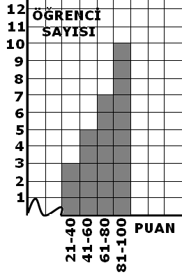
NOT: Grafikte zikzak olan yerde veri yoktur.
- Aşağıdaki histogram bir küçük il merkezindeki evlerin aylık doğal gaz tüketim miktarını göstermektedir.
GRAFİK: TÜKETİLEN DOĞALGAZ MİKTARI.
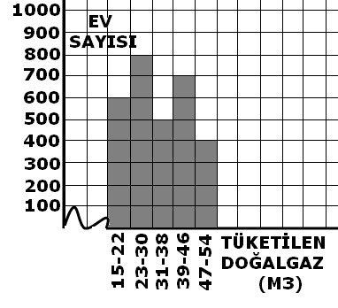
Yandaki histograma göre;
- Bu veri grubunun açıklığı kaçtır?
a)39 b)38
c)38 d)40

- Bu veri grubunun grup genişliği kaçtır?
a)5 b)6
c)8 d)9
- Bu veri grubuna göre EN FAZLA doğal gazın tüketildiği grup genişliğinde en çok kaç metre küp doğal gaz kullanılmıştır?
A) 48 b)54 c)51 d)49

